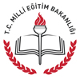
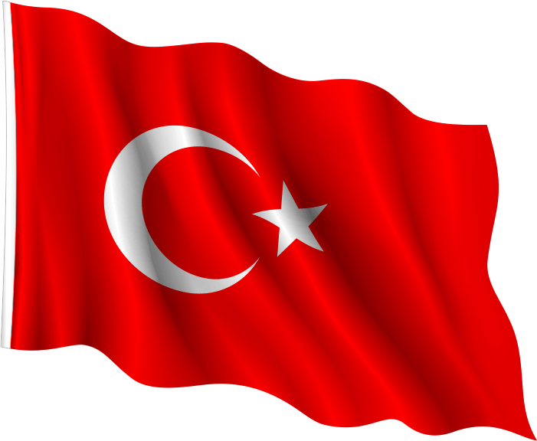
Özgün,Zirve,Candan,Atılımcı,Nitelikli Okul
Örnek,Zirve,Candan,Atılgan,Nitelikli ,Kadro
Bilişim dünyasının ilerleyişi ve internetin toplum hayatının her alanına girmesiyle birlikte kitap okuma alışkanlığının azalmasına bağlı olarak öğrencilerin okuduğunu anlama ve yorumlamada oluşan sıkıntıların önüne geçmek, öğrencilere kitap okuma alışkanlığının öneminin kavratmak ve sürekliliğini sağlamak
Cemal DUYMAZ | Okul Müdürü

Tel - Cep | 0535 352 7489 | Tel- İş | 0266 762 1433 | Mail | cmldymz@gmail.com

Bilişim dünyasının ilerleyişi ve internetin toplum hayatının her alanına girmesiyle birlikte kitap okuma alışkanlığının azalmasına bağlı olarak öğrencilerin okuduğunu anlama ve yorumlamada oluşan sıkıntıların önüne geçmek, öğrencilere kitap okuma alışkanlığının öneminin kavratmak ve sürekliliğini sağlamak için yola çıkıyoruz. Biliyoruz ki eğitim seviyesi yüksek olan ülkelerde kitap okumak bir alışkanlıktır. Kişi başına okunan kitap sayısı ülkemizle kıyaslanamayacak derecededir. Amacımız kitap okumayı çocuklara sevdirmektir.
Bunun için, Özcan Kılınçay İlkokulu olarak öğrencilerimize kalıcı kitap okuma alış kanlığı kazandırmanın azmindeyiz.
Öğrencilerimize; hayat boyu okuma alışkanlığı kazandırabilmek,
Çok okuyan ve okutan erdemli, başarılı ve kültürlü bir nesil yetiştirebilmek,
Kitap okumanın ekmek su gibi bir ihtiyaç olduğunu benimsetebilmek
Kitap Okumayı bir yaşam biçimi haline getirebilmek.
Projenin gerçekleştirilmesi durumunda elde edilecek çıktılar:
Öğrencilerde kitap okumak kalıcı bir etkinlik haline dönüşecektir.
Öğrencilerde kitap okuma hevesi uyanacaktır.
Kitap okuyan öğrenciler okuma kültürüne sahip, düşünen ve duyarlı , kitabın değerini bilen, okuma alışkanlığı kazanmış, dilini koruyan ve geliştiren fertler olacaktır.
Tüm öğrenciler
Proje 25/Eylül /2018 tarihinde duyurulmaya,01/Ekim/2018 tarihinden itibaren okulumuz da uygulanmaya başlanacaktır.
“Kitap Kurdu Oluyorum” projesi hakkında önce öğretmenler bilgilendirilecek,
Proje içeriğinin ve basamaklarının öğrencilere tanıtılması,
Proje ile ilgili afiş hazırlanacak ve okul panolarına asılacaktır.
Öğrencilere okudukları kitaplarla ilgili öykü haritaları hazırlatılması.
Öğrencilerin okuduğu kitapların sınıf öğretmenlerince değerlendirilmesi.
Proje basamakları doğrultusunda ,hafta sonu bayrak töreninde belge alan öğrencilerin adlarının okunması.Öğrencilere belgelerinin dağıtılması,
Öğrencilerin toplu fotoğraflarının çektirilmesi.
Belge alan öğrencilerin Web sayfasında yayınlanması,
1. Sınıflarda; öğrencilerimizden
(1.Sınıflarda 1(Bir) Kitap için sayfa sayısı 20 sayfa olarak belirlenmiştir.)
10 adet kitap okuyana “ KİTAP KURDU ACEMİ BELGESİ”verilecektir.
20 adet kitap okuyana “ KİTAP KURDU ÇIRAKLIK BELGESİ” verilecektir.
35 adet kitap okuyan a“ KİTAP KURDU KALFALIK BELGESİ” verilecektir.
55 adet kitap okuyana “ KİTAP KURDU USTALIK BELGESİ” ve hediye verilecektir.
80 adet kitap okuyana “ KİTAP KAŞİFİ BELGESİ” ve “Kitap Kaşifi” madalyası verilecektir.
2. Sınıflarda; öğrencilerimizden
(2.Sınıflarda 1(Bir) Kitap için sayfa sayısı 40 sayfa olarak belirlenmiştir.)
10 adet kitap okuyana “ KİTAP KURDU ACEMİ BELGESİ”verilecektir.
20 adet kitap okuyana “ KİTAP KURDU ÇIRAKLIK BELGESİ” verilecektir.
30 adet kitap okuyana “ KİTAP KURDU KALFALIK BELGESİ” verilecektir.
40 adet kitap okuyana “ KİTAP KURDU USTALIK BELGESİ” ve hediye verilecektir.
50 adet kitap okuyana“ KİTAP KAŞİFİ BELGESİ” ve “Kitap Kaşifi” madalyası verilecektir.
3. Sınıflarda; öğrencilerimizden
(3.Sınıflarda 1(Bir) Kitap için sayfa sayısı 60 sayfa olarak belirlenmiştir.)
10 adet kitap okuyana “ KİTAP KURDU ACEMİ BELGESİ”verilecektir.
20 adet kitap okuyana “ KİTAP KURDU ÇIRAKLIK BELGESİ” verilecektir.
30 adet kitap okuyana “ KİTAP KURDU KALFALIK BELGESİ” verilecektir.
40 adet kitap okuyana “ KİTAP KURDU USTALIK BELGESİ” ve hediye verilecektir.
50 adet kitap okuyana “ KİTAP KAŞİFİ BELGESİ” ve “Kitap Kaşifi” madalyası verilecektir.
4. Sınıflarda: öğrencilerimizden
(2.Sınıflarda 1(Bir) Kitap için sayfa sayısı 40 sayfa olarak belirlenmiştir.)
10 adet kitap okuyana “ KİTAP KURDU ACEMİ BELGESİ”verilecektir.
20 adet kitap okuyana “ KİTAP KURDU ÇIRAKLIK BELGESİ” verilecektir.
30 adet kitap okuyana “ KİTAP KURDU KALFALIK BELGESİ” verilecektir.
40 adet kitap okuyana “ KİTAP KURDU USTALIK BELGESİ” ve hediye verilecektir.
50 adet kitap okuyana “ KİTAP KAŞİFİ BELGESİ” ve “Kitap Kaşifi” madalyası
İkinci ve üçüncü turların hepsinde kitap sayısı ve sayfa sayılarında ciddi artışlar ilave ediyoruz. Bu proje 14/Haziran/2019 tarihinde sona erecektir.
Projenin Başlangıç Tarihi | 24-Eylül-2019
Projenin BitişTarihi | 14-Haziran-2019

- 850 (Sekizyüzelli) TL

Cemal DUYMAZ | Okul Müdürü | Mehmet TURHAN | Müdür Yardımcısı
Mustafa KURT | Sınıf Öğretmeni | Hasan Hüseyin HAN | Sınıf Öğretmeni
Mahmut ŞİMŞEK | Sınıf Öğretmeni | Gülşen OBALI | Sınıf Öğretmeni
Lokman ÖZBEK | Sınıf Öğretmeni | Yunus DAL | Sınıf Öğretmeni
Rukiye ÖZKAN | Sınıf Öğretmeni | Erdal KANDEMİR | Sınıf Öğretmeni
Yıldızhan K.OĞLAN | Sınıf Öğretmeni | Gülcan KARATABAN | Sınıf Öğretmeni
Gülşah OĞUR | Sınıf Öğretmeni | Emine YURDAGÜL | Sınıf Öğretmeni
Aysel DEMİR | Sınıf Öğretmeni | Özden EROL | Sınıf Öğretmeni
Cengiz ŞAHLANBAZ | Sınıf Öğretmeni | Yaşar DELEL | Sınıf Öğretmeni

Cemal DUYMAZ | Okul Müdürü | Mehmet TURHAN | Müdür Yardımcısı
Mustafa KURT | Sınıf Öğretmeni | Hasan Hüseyin HAN | Sınıf Öğretmeni
Mahmut ŞİMŞEK | Sınıf Öğretmeni | Gülşen OBALI | Sınıf Öğretmeni
Lokman ÖZBEK | Sınıf Öğretmeni | Yunus DAL | Sınıf Öğretmeni
Rukiye ÖZKAN | Sınıf Öğretmeni | Erdal KANDEMİR | Sınıf Öğretmeni
Yıldızhan K.OĞLAN | Sınıf Öğretmeni | Gülcan KARATABAN | Sınıf Öğretmeni
Gülşah OĞUR | Sınıf Öğretmeni | Emine YURDAGÜL | Sınıf Öğretmeni
Aysel DEMİR | Sınıf Öğretmeni | Özden EROL | Sınıf Öğretmeni
Cengiz ŞAHLANBAZ | Sınıf Öğretmeni | Yaşar DELEL | Sınıf Öğretmeni

Cemal DUYMAZ
Okul Müdürü

